Kringloop Centrum Duurzaam   
Examen onderdeel realisatie



Team H   
Versie: 1.0  
Datum: 30-01-2025  
Auteur: Anouk Grandia, Lauro El-Bagdadi, Stijn Verbakel en Sem van Haaften

# Inhoudsopgave

Inhoudsopgave 2

Inleiding 3

Projectdoel 4

Doel van het team 4

Technieken en code conventie 5

Plan van aanpak 6

Planning 7

Userstories 9

Product backlog 10

Testen 12

Test rapport conclusie 13

Versie beheer 14

# Inleiding

We hebben een opdracht gekregen van de stichting “het Kringloop Centrum Duurzaam” (hierna te noemen “het KCD”). Op dit moment worden alle handelingen op papier bijgehouden door verschillende medewerkers. De administratie en de planning ophaal-/bezorgdienst loopt steeds meer en meer achter op de planning.

In dit document gaan we de volgende punten bespreken:

* Planning
* Het project doel
* Het doel van het team
* De gebruikte technieken
* Userstories
* Product Backlog
* Testen

# Projectdoel

Het doel van dit project is een applicatie maken voor de medewerkers van het KCD om er voor te zorgen dat de binnen gekomen goederen geregistreerd kunnen worden.

Hierbij zal de applicatie de volgende onderdelen bevatten:

* Altijd weten wat de actuele magazijnvoorraden zijn (artikel en aantal).
* Hierbinnen zal een duidelijke herkenning zijn welke artikelen direct verkoopbaar zijn en welke eerst moeten gerepareerd worden.
* Altijd zal er een actuele overzicht zijn van de artikelen die te koop zijn in de winkel en magazijn-showroom.
* Er zal een bestand komen die bepaalde soorten goederen uitsluit voor inname en verkoop.
* Er komt een ritplanning voor zowel het ophalen als het bezorgen van spullen.
* Van de ritplanning moet een overzicht kunnen worden gemaakt op het scherm.

# Doel van het team

Ons team streeft ernaar om tijdens dit project een functionele en kwalitatieve softwareoplossing te ontwikkelen die voldoet aan de gestelde eisen en wensen van de klant. Wij zullen samenwerken met een duidelijke taakverdeling, houden ons werk goed bij en gesprekken door middel van duidelijke communicatie ons gemaakte werk. Het eindproduct is getest, gedocumenteerd en gebruiksklaar, waarbij aandacht wordt besteed aan gebruiksvriendelijkheid, betrouwbaarheid en veiligheid.

# Technieken en code conventie

OOP door middel van:

* Encapsulation – Verbergt data en gedrag binnen objecten en biedt toegang via methoden. Dit beschermt de interne werking van een object.
* Inheritance – Laat klassen eigenschappen en methoden overnemen van een ouderklasse. Dit bevordert codehergebruik en structuur.
* Polymorphism – Stelt methoden in staat om verschillende implementaties te hebben, afhankelijk van de context. Dit maakt de code flexibeler.
* Abstraction – Verbergt complexiteit en toont alleen essentiële details via abstracte klassen of interfaces.
* Classes en Objects – Een klasse is een blauwdruk; een object is een instantie van die klasse, zoals Auto en MijnAuto.
* Iteratieve aanpak – Werk wordt opgedeeld in korte cycli (sprints) met werkende resultaten.
* Scrum Team – Bestaat uit een Product Owner, Scrum Master en Development Team, elk met duidelijke rollen.
* Artefacten – Belangrijke tools zoals de Product Backlog, Sprint Backlog en Increment houden het werk georganiseerd.
* Evenementen – Sprint Planning, Daily Scrum, Sprint Review en Retrospectieve zorgen voor structuur en reflectie.

# Plan van aanpak

We gaan tijdens dit project een aantal dingen aanpakken:

* Ontwikkelomgeving
* Samenwerking omgeving (git)
* Samenstellen van groep(en)
* Userstories klaarmaken voor Backlog
* Backlog lijst met bijbehorende testprotocol
* Database creatie
* Menustructuur
* Planningsomgeving (TRELLO ect)
* Staging site en ect. productiesite
* Werkende applicatie voor Kringloop Centrum Duurzaam

# Planning

We hebben als planning een planning gemaakt in MS Excel en een SCRUM board gemaakt in TRELLO.

Figuur 1 Planning. Bron MS Excel.

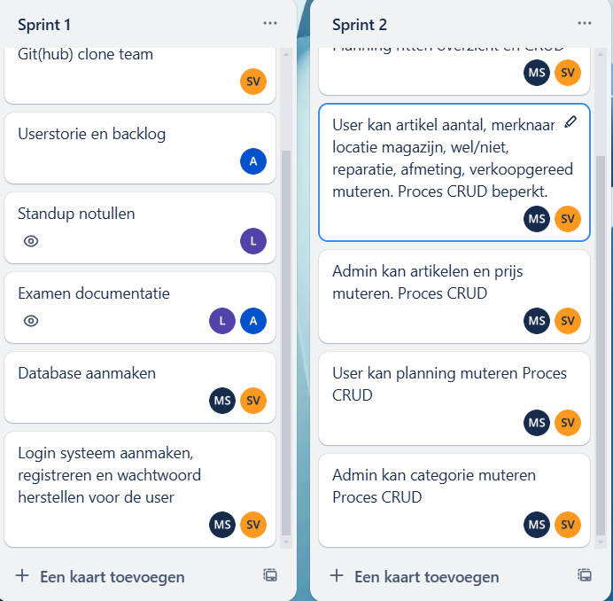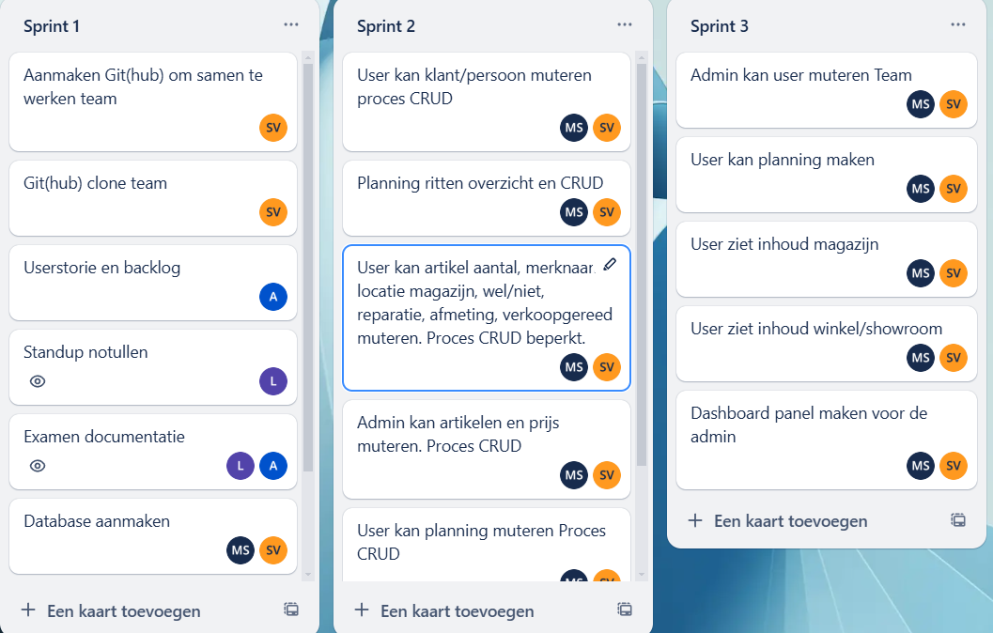Om een duidelijk overzicht te hebben waar iedereen mee bezig is en hoe ver iedereen is hebben we een SCRUM board gemaakt in TRELLO.

Figuur 2 SCRUM board. Bron TRELLO.

Figuur 3 SCRUM board verlenging. Bron TRELLO.

# Userstories

Directie

* Als directie wil ik inloggen zodat ik in het systeem kan.
* Als directie wil ik de gegevens beheren van de personen die goederen aanleveren, zodat ik een duidelijk overzicht heb in “Registratie Persoonsgegevens”.
* Als directie wil ik gegevens beheren van klanten die artikelen hebben gekocht, zodat ik deze gegevens kan invoeren, verwerken, verwijderen en wijzigen; startend vanuit overzicht “Klanten”.
* Als directie wil ik een overzicht van klanten en verkochten artikelen, zodat ik een overzicht kan bekijken van de gegevens.
* Als directie wil ik een overzicht van klanten en verkochte artikelen, zodat ik deze kan selecteren.

Magazijn medewerker

* Als magazijn medewerker wil ik de magazijnvoorraden beheren, zodat ik een overzicht heb “startend vanuit Voorraad” waar ik binnen gebrachte artikelen en aantal kan invoeren, artikelgegevens en aantal kan wijzigen en andere gegevens kan verwerken.
* Als magazijn medewerker wil ik een overzicht hebben van de artikel voorraad, zodat ik de artikel voorraad kan inzien.

Winkelpersoneel

* Als winkelpersoneel wil ik een overzicht hebben van alle verkochte artikelen, zodat ik een duidelijk overzicht heb inclusief de datum van verkoop en de prijs.
* Als winkelpersoneel wil ik de mogelijkheid hebben om een lijst op te stellen, zodat ik een lijst heb op datum en/of een periode (datum van en datum tot en met).

Chauffeur

* Als chauffeur wil ik ritten beheren, zodat ik ritten kan invoeren, verwerken, wijzigen en verwijderen; “startend vanuit Ritplanning” hierbij moet een kenteken/wagen worden ingevoerd en per wagen gepland kunnen worden.
* Als chauffeur wil ik wagens beheren, zodat ik wagens kan invoeren, wijzigen en verwijderen en een overzicht van alle wagens.
* Als chauffeur wil ik dat er per wagen een ritplanning gemaakt kan worden, zodat ik op basis van op te halen goederen en van verkochte goederen een ritplanning kan maken.
* Als chauffeur wil ik dat ritplanningen informatie bevat, zodat ik een duidelijk overzicht heb van de rit.

# Product backlog

|  |  |  |  |  |  |  |
| --- | --- | --- | --- | --- | --- | --- |
| ID | Als | wil ik | zodat | Prio | Sprint | Status |
| 01 | Directie | Inloggen | ik in het systeem kan. | Must | 1 | Done |
| 02 | Directie | de gegevens beheren van de personen die goederen aanleveren | ik een duidelijk overzicht heb in “Registratie Persoonsgegevens”. | Must | 1 | Done |
| 03 | Chauffeur | dat ritplanningen informatie bevat | ik een duidelijk overzicht heb van de rit. | Must | 3 | Done |
| 04 | Directie | gegevens beheren van klanten die artikelen hebben gekocht | ik deze gegevens kan invoeren, verwerken, verwijderen en wijzigen; startend vanuit overzicht “Klanten”. | Must | 1 | Done |
| 05 | Directie | een overzicht van klanten en verkochten artikelen | ik een overzicht kan bekijken van de gegevens en deze kan selecteren. | Must | 1 | Done |
| 06 | Directie | toegang hebben tot alle pagina’s en alle functionaliteiten uitvoeren | ik alles kan inzien en aanpassen. | Must | 1 | Done |
| 07 | Magazijn medewerker | de magazijn- voorraden beheren | ik een overzicht heb “startend vanuit Voorraad” waar ik binnen gebrachte artikelen en aantal kan invoeren, artikelgegevens en aantal kan wijzigen en andere gegevens kan verwerken. | Must | 2 | Done |
| 08 | Magazijn medewerker | een overzicht hebben van de artikel voorraad | ik de artikel voorraad kan inzien. | Must | 2 | Done |
| 09 | Winkel personeel | een overzicht hebben van alle verkochte artikelen | ik een duidelijk overzicht heb inclusief de datum van verkoop en de prijs. | Must | 2 | Done |
| 10 | Winkel personeel | de mogelijkheid hebben om een lijst op te stellen | ik een lijst heb op datum en/of een periode (datum van en datum tot en met). | Must | 2 | Done |
| 11 | Chauffeur | ritten beheren | ik ritten kan invoeren, verwerken, wijzigen en verwijderen; “startend vanuit Ritplanning” hierbij moet een kenteken/wagen worden ingevoerd en per wagen gepland kunnen worden. | Must | 3 | Done |
| 12 | Chauffeur | dat er per wagen een ritplanning gemaakt kan worden | ik op basis van op te halen goederen en van verkochte goederen een ritplanning kan maken. | Must | 3 | Done |

Tabel 1 Product Backlog.

# Testen

|  |  |  |  |  |  |  |
| --- | --- | --- | --- | --- | --- | --- |
| **Testgeval 1** | **Beschrijving** | **Testdata** | **Verwachte resultaat** | **Werkelijk resultaat** | **Status** | **Issues** |
| **Testcase 1** | Vul verkeerde wachtwoord in | Username: jan bos wachtwoord: qwe | Error message: Incorrecte gegevens | Error message: Incorrecte gegevens | Geslaagd | - |
| **Testcase 2** | Vul verkeerde username in | Username: jan vos wachtwoord: 500 | Error message: Incorrecte gegevens | Error message: Incorrecte gegevens | Geslaagd | - |
| **Testcase 3** | Vul verkeerde username en wachtwoord in | Username: qwe wachtwoord: qwe | Error message: Incorrecte gegevens | Error message: Incorrecte gegevens | Geslaagd | - |
| **Testcase 4** | Vul juiste gegevens in | Username: jan bos wachtwoord: 500 | Gebruiker word ingelogd en data word opgeslagen in de session | Gebruiker word ingelogd en data word opgeslagen in de session | Geslaagd | - |
| **Testcase 5** | Vul 3 keer achter elkaar verkeerde gegevens in | Username: qwe wachtwoord: qwe | Warning te vaak geprobeerd | Error message: Incorrecte gegevens | Gefaald | Er is geen systeem om dit tegen te houden |
| **Testcase 6** | Vul geen gegevens in | Geen Data | Gebruiker krijgt warning dat hij de gegevens niet ingevuld heeft | Error message: please fill out this form. | Geslaagd | - |

Tabel 2. Testgeval Login met bijbehorende testcases

|  |  |  |  |  |  |  |
| --- | --- | --- | --- | --- | --- | --- |
| **Testgeval 2** | **Beschrijving** | **Testdata** | **Verwachte resultaat** | **Werkelijk resultaat** | **Status** | **Issues** |
| **Testcase 1** | De gegevens beheren van de personen die goederen aanleveren d.m.v. inloggen als directie | Anna bos, 1234 | Gegevens worden correct opgeslagen en zichtbaar in het systeem | In het overzicht komen van de directie | Geslaagd | geen |

Tabel 3. Testgeval overzicht gebruikers Directie met bijbehorende testcases.

|  |  |  |  |  |  |  |
| --- | --- | --- | --- | --- | --- | --- |
| **Testgeval 3** | **Beschrijving** | **Testdata** | **Verwachte resultaat** | **Werkelijk resultaat** | **Status** | **Issues** |
| **Testcase 1** | Gegevens van nieuwe klant word ingevoerd | Naam: Pien Jansen. Adres: Goudsestraat 3. Plaats: Gouda.  Telefoon: 06-23455345. Email: pienjansen@hotmail.com | De klant word toegevoegd in het overzicht "Klanten". | Nieuwe Rij met user informatie word gemaakt en opgeslagen | Geslaagd | - |
| **Testcase 2** | Gegevens van de klant worden gewijzigd -> de nieuw aangemaakte klant word gewijzigd | Naam: Joop Jansen. Adres: Haagsestraat 3. Plaats: Den Haag. Telefoon: 06-23455225. Email: joopjansen@hotmail.com | De gegevens van de klant worden aangepast en staan op de nieuwe manier in het overzicht "Klanten". | Rij word geüpdatet | Geslaagd | - |
| **Testcase 3** | Gegevens van de nieuwe klant worden verwijderd. | n.v.t. | De geselecteerde klant is verwijderd en staat niet meer in het overzicht "Klanten". | Rij word verwijderd | Geslaagd | - |

Tabel 4. Testgeval directie met bijbehorende testcases.

Test rapport conclusie  
Op basis van onze testresultaten hebben we in totaal vier testgevallen geëvalueerd, waarin twaalf testcases zijn opgenomen. Van deze testcases zijn er elf succesvol afgerond en functioneren ze zoals verwacht. Echter, één testcase is niet geslaagd: testgeval 1, testcase 5.

Bij testgeval 1, testcase 5, werd gecontroleerd of het mogelijk is om meerdere keren achter elkaar gegevens in te vullen. Uit de test bleek dat er geen mechanisme aanwezig is om dit te voorkomen, waardoor de testcase is gefaald. Dit kan leiden tot ongewenste invoer en mogelijk misbruik van het systeem. Om dit probleem op te lossen, nemen we deze bevinding mee naar sprint 4, waar we een passende oplossing zullen implementeren.

# Versie beheer

|  |  |  |  |
| --- | --- | --- | --- |
| Versie | Status | Datum | Auteur |
| 0.1 | Start document | 29-01-25 | Anouk Grandia, Stijn Verbakel, Sem van Haaften, Lauro El-Bagdadi |
| 0.2 | Voorlopige versie document | 30-01-25 | Anouk Grandia, Stijn Verbakel, Sem van Haaften, Lauro El-Bagdadi |
| 1.0 | Definitieve versie document | 30-01-2025 | Anouk Grandia, Stijn Verbakel, Sem van Haaften, Lauro El-Bagdadi |

Tabel 5. Versie beheer.

We hebben voor de code ook een versiebeheer bijgehouden, dit hebben we gedaan in GITHUB.

Figuur 4 Versie beheer. Bron GITHUB

Figuur 5 Versie beheer deel 2. Bron GITHUB.